ЗАЯВКА НА УЧАСТИЕ в экспозиции
7 октября 2021 гостиница Отель «Южный», г. Волгоград, ул. Рабоче-Крестьянская, 18
Название компании _________________________________________________________________________________
Сфера деятельности________________________________________________________________________________
Фактический адрес: ________________________________________________________________________________
Контактное лицо___________________________________________________________________________________
Должность в компании _________________________________Телефон______________________________________
E-mail _______________________________________________ Web-сайт ___________________________________
Дата_________________________2021 г.

Место в экспозиции | Пакет участника | Кол-во метров | Стоимость (руб.) вкл.НДС | Итоговая стоимость
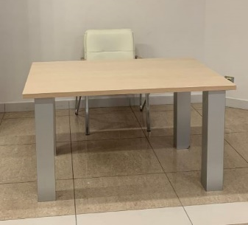 | - Стол  - Стул  - Розетка  - Информационно-рекламная стойка (формат А5) | 4 кв.м. | 80 000 руб | ___________руб.
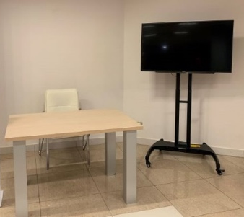 | - Стол  - Стул  - Плазма настенная  (32 дюйма) или аренда плазмы на стойке  - Информационно-рекламная стойка (формат А5)  - Розетка | 4 кв.м. | 100 000 руб | ___________руб.
 | Дополнительная площадь | 1 кв.м. | 10 000 руб
Общая стоимость: |  |  |  | (руб.)
Данная заявка является договором на участие в экспозиции в рамках Форум санитарной авиации России «САНАВИАЦИЯ-2021»
Порядок оплаты: оплата Заявки не позднее 5 (пяти) банковских дней с момента получения счета, выставленного Организатором и не позднее 01 октября 2021 г.

ОРГАНИЗАТОР | УЧАСТНИК
ООО «ХЕЛИРАША»  Юридический адрес: 143402, Московская обл., г. Красногорск, ул. Международная, д. 20, оф.333  Почтовый адрес: 143402, Московская обл., г. Красногорск,  ул. Международная, д. 20, оф. 333 (65-66 км МКАД, МВЦ «Крокус Экспо», пав. 3, офис 333)  ИНН/КПП 5024200600 /502401001  Р/ счет: 40702810501000063220  в ПАО Банк ЗЕНИТ г. Москва  к/счет: 30101810000000000272  БИК 044525272  Тел./факс: 7 (495) 477-33-18, 477-33-81  Генеральный директор  __________________Ю.В. Володина  м.п. | ________________  Юридический адрес: ___________________________  Почтовый адрес: ________________________  ИНН/КПП ____________________________________  р/с __________________________________________  банк __________________________________________  к/с __________________________________________  БИК __________________________________________  Тел./факс:  Генеральный директор  __________________  м.п.

